INSTITUTO FEDERAL DE EDUCAÇÃO, CIÊNCIA E TECNOLOGIA DO RIO GRANDE DO NORTE
CAMPUS NATAL CIDADE ALTA / CURSOS TÉCNICOS SUBSEQUENTES EM EVENTOS E EM GUIA DE TURISMO
DISCIPLINA: LÍNGUA PORTUGUESA – PROF. MARCEL MATIAS – DATA: ______ / _____/ _____
ESTUDANTE: ____________________________________________________________________

PROPOSTA DE PRODUÇÃO TEXTUAL

A partir da leitura dos dois textos motivadores e com base nos conhecimentos construídos ao longo de sua formação, redija um texto dissertativo-argumentativo na modalidade formal da língua portuguesa sobre o tema “Ódio nas redes sociais”.
TEXTO 1
Crimes de ódio na internet
Cada vez mais a Internet concentra em seu conteúdo discursos de ódio explicitamente criminosos que incitam severas discriminações. Por permitir o anonimato e por parecer um terreno em que prevalece a impunidade, as redes sociais virtuais (exemplo: Orkut, Facebook, Twitter, Blogs, E-mails, Fóruns Virtuais de Discussão e etc) apresentam grandiosa presença de discursos racistas, homofóbicos, xenófobos, bairristas, intolerantes com certas religiões, hábitos, costumes e até mesmo com deficientes físicos e mentais. O Crime de Ódio na Internet é duplamente perigoso. Além de discriminar e tratar de maneira degradante determinados grupos sociais, também incita o preconceito em outros usuários da rede social, especialmente crianças e adolescentes. Dessa forma, esse tipo de Crime de Ódio torna possível uma grave expansão de atos discriminatórios, discursos preconceituosos e atitudes agressivas. O que antes seria um caso individual, no mundo virtual atinge milhares de pessoas e influencia negativamente um enorme grupo de indivíduos. Todavia, é importante ter consciência de que atitudes desrespeitosas na Internet também são passíveis de punição e devem ser denunciadas devidamente.
Disponível em: http://www.guiadedireitos.org/index.php?option=com_content&view=article&id=1036&Itemid=259>. Acesso em: 21 jun. 2015

TEXTO 2

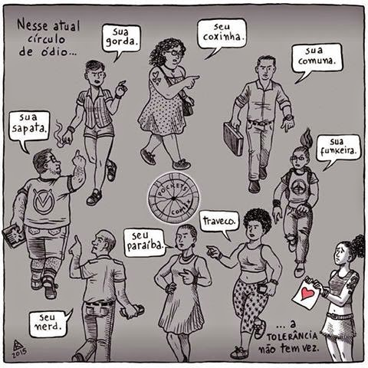
Disponível em: <http://claudiotatu.blogspot.com.br/2015_04_01_archive.html>. Acesso em: 21 jun. 2015

INSTRUÇÕES:
- O texto definitivo deve ser escrito à tinta, no espaço reservado, em até 30 linhas.
- A produção que apresentar cópia dos textos-base terá o número de linhas copiadas desconsiderado para efeito de correção.
- A produção deve ser feita em prosa.
Receberá nota zero, em qualquer das situações expressas a seguir, a produção textual que:
- Tiver até 7 (sete) linhas escritas, sendo considerada, portanto, “insuficiente”.
- Fugir ao tema ou que não atender ao tipo dissertativo-argumentativo.
- Apresentar proposta de intervenção que desrespeite os direitos humanos.
- Apresentar parte do texto deliberadamente desconectada com o tema proposto.

FOLHA DE PRODUÇÃO

1
2
3
4
5
6
7
8
9
10
11
12
13
14
15
16
17
18
19
20
21
22
23
24
25
26
27
28
29
30

________________________________________________________________________________________________________________________________________________________________________________________________________________________________________________________________________________________________________________________________________________________________________________________________________________________________________________________________________________________________________________________________________________________________________________________________________________________________________________________________________________________________________________________
____________________________________________________________________________________________________________________________________________________________________________________________________________________________________________________________________________________________________________________________________________________________
______________________________________________________________________________________________________________________________________________________________________________________________________________________________________________________________________________________________________________________________________________________________________________________________________________________________________________________________________________________________________________________________________________________________________________________________________________________________________________________________________________________________________________________________________________________________________________________________________________________________________________________________________________________________________
____________________________________________________________________________________________________________________________________________________________________________________________________________________________________________________________________________________________________________________________________________________________
_____________________________________________________________________________________________________________________________________________________________________________________________________________________________________________________________________
_______________________________________________________________________________________

